

Адрес издательства: Адрес коммерческой службы: 123001, Москва, ул. Большая Садовая, д.2/46 123001, Москва, ул. Большая Садовая, д.2/46
тел./факс: (495)254-9130 – секретариат тел. (495)644-0297 факс: (495)254-6598
E-mail: sekretar@music-izdat.ruтел: E-mail: sale@music-izdat.ru
Http://www.music-izdat.ru Http://www.music-izdat.ru

НОВИНКИ ФЕВРАЛЯ 2008 года
(06.02.08)

Новые поступления:

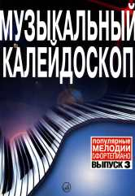
Музыкальный калейдоскоп. Вып. 3. Попул. мелодии. Перелож. для ф-но/ Сост. М. Шпанова. — М.: Музыка, 2007. — 40 с.. — ISBN 5-7140-0728-X (в обл.), 519 экз.
Сборник включает классические музыкальные сочинения (и их фрагменты), номера из оперетт, лучшие песни отечественной и зарубежной эстрады ХХ столетия.
В 3-й выпуск вошли произведения В.А.Моцарта, Дж. Верди, И. Штрауса, Дж. Гершвина и других авторов.
Дата выхода 6 Февраля 2008 г.
Код:15730
ББК 85.314
Оптовая цена с НДС: 66 руб.

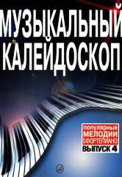
Музыкальный калейдоскоп. Вып. 4. Популярные мелодии. Перелож. для ф-но./ Сост. В. Мудьюгина. — М.: Музыка, 2007. — 38 с.; 60х90/8. — ISBN 5-7140-0871-5 (в обл.), 519 экз.
Сборник включает классические музыкальные сочинения (и их фрагменты), номера из оперетт, лучшие песни отечественной и зарубежной эстрады ХХ столетия.
В 4-й выпуск вошли произведения В.А.Моцарта, Б. Флиса, Дж. Верди, Ж. Бизе, А. Бородина, П. Чайковского и других авторов.
Дата выхода 6 Февраля 2008 г.
Код:15790
ББК 85.314
Оптовая цена с НДС: 66 руб.

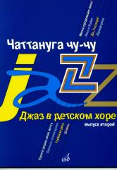
Чаттануга чу-чу. Джаз в детском хоре. Вып.2. Для среднего хора/ Сост. М. Славкин. — М.: Музыка, 2008. — 88 с.; 60х90/8. — ISBN 5-7140-0947-1 (в обл.), 1000 экз.
Второй выпуск серии "Джаз в детском хоре" адресован хормейстерам и руководителям детских хоровых коллективов и предназначен для работы с учащимися среднего хора. В сборник вошли известные джазовые произведения в переложении для детского хора, с учетом вокальных
возможностей и общей музыкальной подготовки детей. Это издание является учебно-методическим пособием: здесь к каждому произведению даны аннотации, комментарии и практические рекомендации, которые помогут справиться со сложностями освоения джазовых произведений. Материал сборника украсит репертуар любого детского хорового коллектива и расширит музыкальный кругозор юных исполнителей.
Дата выхода 1 Февраля 2008 г.
Код:16584
ББК 85.314
Оптовая цена с НДС: 110 руб.

Дополнительные тиражи:

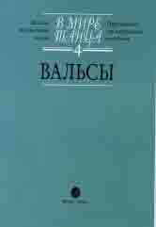
В мире танца -4. Вальсы. Переложение для аккордеона или баяна: Учеб.-метод. пособие/ Сост. Г. Бойцова. — М.: Музыка, 2007. — 80 с.; 60х90/8. — ISBN 5-7140-0141-9 (в обл.), 500 экз.
Учебно-методические пособия серии "В мире танца" предназначены для педагогов и учащихся ДМШ для ознакомления с различными музыкальными жанрами от их возникновения до претворения в творчестве современных отечественных и зарубежных композиторов. Четвертый выпуск посвящен жанру вальса. В переложении для аккордеона или баяна представлены сочинения композиторов XIX - XX вв. - Ф. Шуберта, И. Брамса, И. Штрауса, Ф. Крейслера, М. Глинки, П. Чайковского, И. Дунаевского, С. Прокофьева, Г. Свиридова, А. Петрова и других. В сборник включены также оригинальные вальсы отечественных и зарубежных композиторов. Все сочинения, вошедшие в настоящее издание, представляют собой прекрасный иллюстративно-художественный материал для обучения игре на аккордеоне или баяне.
Сборник адресован учащимся ДМШ, музучилищ, а также любителям домашнего музицирования.
Дата выхода 1 Февраля 2008 г.
Код:16171
ББК 85.314
Оптовая цена с НДС: 121 руб.

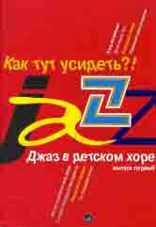
Как тут усидеть?! Джаз в детском хоре. Вып. 1. Для младшего хора/ Сост. М. Славкин. — М.: Музыка, 2007. — 72 с.; 60х90/8. — ISBN 5-7140-0265-2 (в обл.), 500 экз.
"Как тут усидеть?!" - один из немногих джазовых сборников для детей. Сюда вошли известные джазовые произведения в переложении для детского хора, с учетом вокальных возможностей и общей музыкальной подготовки учащихся. Издание украсит репертуар любого детского хорового коллектива и расширит музыкальный кругозор юных исполнителей.
Дата выхода 1 Февраля 2008 г.
Код:16240
ББК 85.314
Оптовая цена с НДС: 99 руб.

